经费预算填写说明

从2018年起，项目经费预算将通过“安徽省哲学社会科学规划项目管理系统”（http://rsmis.ahshkx.com/）在线填写。现将有关事项说明如下：
一、初次登录及密码设置
1.新立项的项目负责人，初次可用项目负责人身份证号码登录，密码是身份证号码后6位。
2.登录后，可设置用户名、修改密码。具体流程如下：在“菜单”栏点击“个人信息”→点击“个人信息修改”→出现如下图所示界面，填写相关信息“提交”即可。
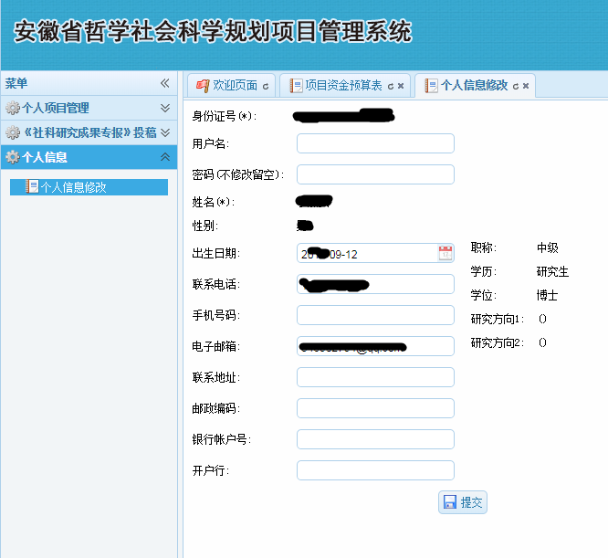
注意：为了防止有关信息泄露，请及时更改用户密码。用户名设置成功后，也可用用户名+密码登录。更改后的密码如果忘记，必须致电我办，方可进行修改找回。所以请各位老师修改后保存一下自己的用户名和密码。
二、项目资金预算表在线填写
登录系统后，点击菜单栏“个人项目管理”目录下的“项目资金预算表”（如图中红线标注的1），即出现如下图的界面。填报预算时，点击“预算填报”（如图中红线标注的2），可在线编制预算。预算编写完成后，可点击“下载项目资金预算表”，用A3纸双面打印，交科研处审核盖章上报我办。
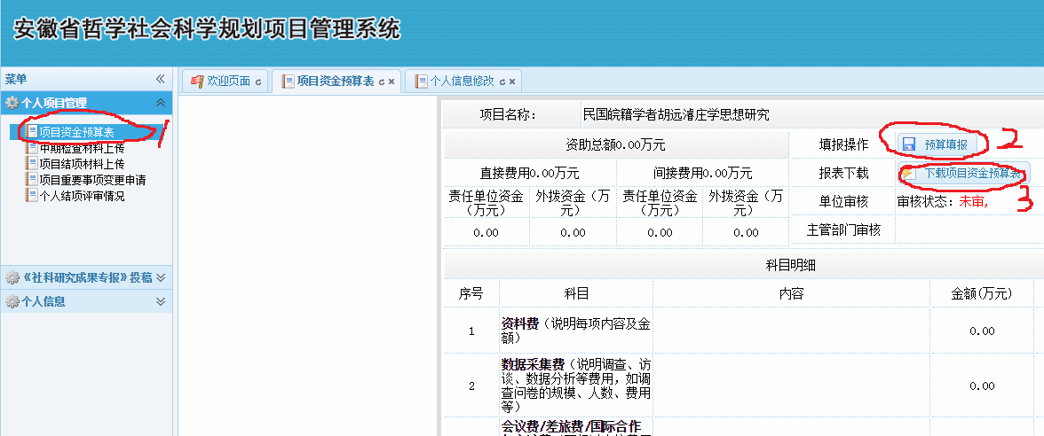
填写时，责任单位直接费用（如下图1）填写后，填写科目明细（下图2）时，占比（下图3）和合计会自动生成。
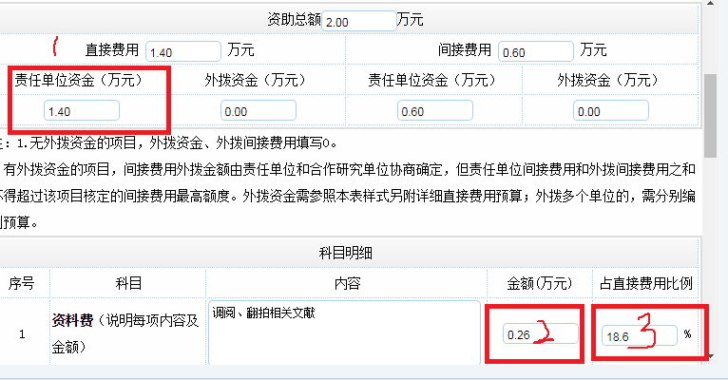
三、资金预算填写注意事项
1.因财政追加项目经费，故2018年项目资助金额分别为：重点项目5万元，一般项目2万元，青年项目2万元，国家社科基金孵化项目2万元，后期资助项目3万元（主要用于出版资助），皖西红色文化重点项目8万元，皖西红色文化一般项目4万元（成果出版时再追加资助2万元）。
注意：后期资助项目亦可列支间接经费，其主要经费开支主要在印刷出版费上。
皖西红色文化一般项目资助资金以4万元为准，如有追加资助届时再做预算。
2.项目资金分为直接费用和间接费用。目前，省规划的年度项目间接经费不超过资助总额的30%。直接费用=资助总额－资助总额×间接费用相应核定比例。
3.直接费用分为8个开支科目：资料费、数据采集费、会议费/差旅费/国际合作交流费、设备费、专家咨询费、劳务费、印刷出版费和其他支出。直接费用所有开支科目均不设比例限制，由项目负责人按照项目研究实际需要编制，并按照省里有关规定开支。
注意：预算编制主要是对直接费用进行科目细化。
4.跨单位合作的项目，确需外拨资金的，应当在项目预算中单独列示，并附外拨资金直接费用支出预算。
间接费用外拨金额，由责任单位和合作研究单位协商确定，但责任单位间接费用和外拨间接费用之和不得超过该项目核定的间接费用。
5.资料费包括图书（包括外文图书）购置费，资料收集、整理、复印、翻拍、翻译费，专用软件购买费，文献检索费等。
6. 数据采集费指在项目研究过程中发生的调查、访谈、数据购买、数据分析及相应技术服务购买等支出的费用。既包括直接收集一手数据，也包括购买二手数据及相应的数据分析服务。
7. 会议费/差旅费/国际合作与交流费指研究过程中开展学术研讨、咨询交流、考察调研等活动而发生的会议、交通、食宿等费用，以及项目研究人员出国及赴港澳台、外国专家来华及港澳台专家来内地开展学术合作与交流的费用。不超过直接费用20%的，不需要提供预算测算依据；超过直接费用20%的，需要对计划开展的会议、调研、国际合作与交流等所需经费情况作出具体说明。同时，这部分列支内容只要理由充分，不设上限。
8.设备费指研究过程中购置设备和设备耗材、升级维护现有设备以及租用外单位设备而发生的费用。设备要和办公用品区别开来，一般来说，电脑、打印机、复印机、数码相机及其耗材等属于设备，笔墨纸张、文件夹等属于办公用品。
9.专家咨询费需满足两个条件：一是支付对象确实属于项目研究领域的专家;二是支付对象切实发挥了咨询作用，推动了项目研究的顺利开展。需要注意的是，专家咨询费不得支付给本课题组成员以及履行项目管理职务行为的相关工作人员。
10.劳务费预算不设比例限制，支付对象必须直接参与项目研究或者参与调查访谈、考古发掘、科学实验等科研辅助活动。可包括研究生、博士后、访问学者以及项目聘用的研究人员、科研辅助人员等。
11.印刷出版费指研究过程中支付的打印费、印刷费及阶段性成果出版费。尤其值得注意的是，论文发表版面费不得列支其内。
12.其他支出指研究过程中发生的除上述7个科目之外的其他支出，一般包括笔墨纸张等办公用品费、通讯费、互联网服务费等支出。其他支出中的各项具体支出应当在填报项目预算时单独列示，单独核定。
四、管理单位审核程序
单位管理员登录系统后，点击菜单栏“单位项目过程管理”→“项目预算管理”→“项目预算审核”，就会出现如下页面：
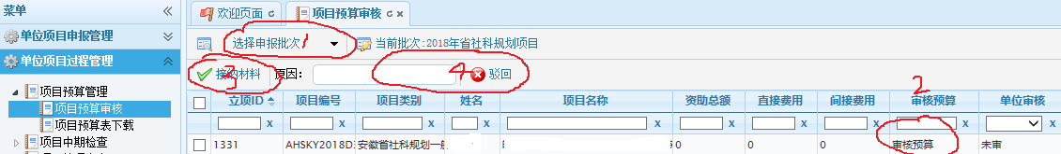
1.审核时，请先选中申报批次（标红1），今年的申报批次有两批，分别是“2018年省社科规划项目”和“2018年省社科规划项目孵化项目”。
2.选中一个项目点击“审核预算”（标红2），就会出现老师提交的经费预算表，请按照要求仔细审核每项开支。
3.如果老师的经费预算表填写的符合要求，选中该项目后，点击“接纳材料”（标红3）；如果不符合要求，选中该项目后，在标红4的地方，填写具体原因，然后驳回。

